受理编号：0254-2020-2021
审核员现场审核记录
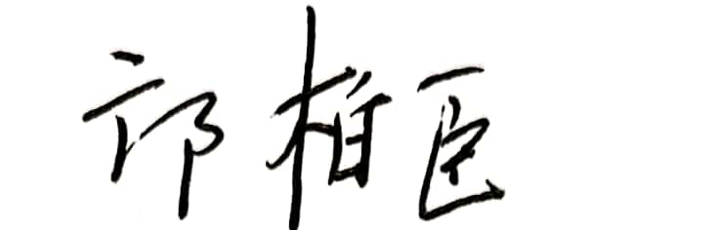
企业名称：佛山市银正铝业有限公司 审核员： 审核日期： 2021年11月26日9：00~17:30
序号 | 审核内容  及抽样要求 | 对应的  标准条款 | 审核记录及说明 | 审核部门 | 是否列入  不符合项
 | 是否针对客户/产品的要求识别对测量设备和测量过程的计量要求？检查有关记录。  抽查1~2个工艺要求对应的计量要求识别记录，识别方法是否正确。 | 4 总要求 | 已确定测量管理体系的范围和内容。公司已建立了测量设备台帐，并已识别主要测量过程。已经根据顾客要求导出计量要求,现场查看品质控制部和生产部的《计量要求台账》。  生产计划部各车间已经根据生产的需要，配备对应的罗茨流量计和电子汽车衡。五金仓已经根据贸易结算要求识别所需的电子地上衡。设备部已经根据能源计量的要求，识别所需的能源计量器具。符合要求 | 生产计划部  五金仓 | 不列入
 | 软件及其任何修改在启用前是否进行测试和（或）确认？是否经批准和存档？如有，查测量软件清单及软件确认记录。 | 6.2.2 软件 | 公司已经《测量软件管理程序》对测量软件的管理进行规定。  暂无软件 | 生产计划部 | 不列入
 | 是否有测量设备管理程序？  有无测量设备台帐？  测量设备是否处于有效的校准状态？ | 6.3.1 测量设备 | 公司已形成《测量设备管理程序》。各部门均已制定本部门的《测量设备台帐》。所抽查的测量设备均处于有效的校准状态。  测量设备在受控的条件下使用。查压力表 （出厂编号075138-02），设备经过深圳天溯计量检测股份有限公司校准，已粘贴标识，校准日期2021年04月13日，处于有效校准状态，已纳入台账管理。  电子汽车衡（出厂编号1511018191），已由深圳天溯计量检测股份有限公司校准，合格，有效期至2022年08月24日。 | 生产计划部 | 不列入
 | 是否有测量环境条件的管理程序？  是否监视和记录影响测量的环境条件？ | 6.3.2 环境 | 公司已形成《测量环境管理程序》，暂无特殊环境要求。 | 生产计划部 | 不列入
 | 计量确认间隔的确认和改变方法有文件规定?  计量确认间隔调整是否符合规定程序，是否得到评审? | 7.1.2计量确认间隔 | 公司已制定《计量确认管理程序》，文件中已明确如何对测量设备分类管理目录及公司各类测量设备的计量确认间隔。A类测量设备按检定周期进行计量确认。  公司暂时未对计量确认间隔进行调整。 | 生产计划部  五金仓 | 不列入
 | 是否有需要采取保护措施的测量设备?如有,是否采取相应措施?措施是否有效?  计量确认过程程序文件中是否包括封印等保护装置被破坏后和处理方法? | 7.1.3设备调整控制 | 抽查部门测量设备无封印控制要求  抽查五金仓电子汽车衡 SCS-100（编号  1511018191） 经佛山市质量计量监督检  测中心检定 III 检定合格（证书编号  FQL921017940）铅封号 FS92077 | 生产计划部  五金仓 | 不列入
 | 是否已制定计量确认程序  计量确认记录是否符合要求？  抽查1~2台测量设备，测量设备是否在有效期内，是否按要求形成计量确认记录。 | 6.3.1测量设备  6.2.4标识  7.1.1（计量确认）总则  7．1.4计量确认过程记录  8.3.3不合格测量设备 | 已经制定《计量确认管理程序》。  查电子地上衡测量确认记录（出厂编号YD-DB-003，由深圳天溯计量检测股份有限公司进行校准，能提供该测量设备的计量确认记录。确认日期2021年04月13日,确认结论：验证合格，能提供确认记录。  已建立了公司测量设备台帐，测量设备进行分类管理，抽查测量设备计量确认情况，抽查的测量设备溯源情况具体见《测量设备溯源表》，设备的校准情况符合要求，设备信息与台帐一致。  抽查的测量设备已经按照工艺要求识别，对应计量要求，已经在测量设备台帐中表明确认结果为验证合格，对测量设备的计量确认间隔、验证结果进行表术，符合文件规定要求。 | 生产部  五金仓 | 不列入
 | 是否有测量过程控制程序？  测量过程是否进行分类管理?有无高度控制测量过程?  测量过程是否在设计的受控条件下实现？  是否由授权人员出具/修改? | 7.2 测量过程 | 已在《测量管理手册》对测量过程管理、  不确定度评定和不合格测量过程处置形  成文件规定。形成程序文件《测量过程控制程序》《测量不确定度评定程序》和《计量不合格管理程序》，本部门不涉及关键测量过程识别。 | 生产计划部 | 不列入
 | 有无测量不确定度评定程序？是否保存不确定度评定记录？  测量不确定度分析是否在测量设备和测量过程的确认有效前完成？ | 7.3.1 测量不确定度 | 生产计划部暂未开展测量不确定评定，工艺质保部抽查关键测量过程化学成分检测过程和屈服强度检测过程有关记录具体见《测量过程控制检查表》及提交的原始记录，不确定度评定流程符合要求，测量过程符合文件规定，符合要求。暂未发现不合格测量过程，符合要求。 | 生产计划部 | 不列入
 | 是否进行内、外部顾客满意度调查？ | 8.2.2 顾客满意 | 体系运行至今未收到客户有关产品质量及测量结果方面的投诉。  公司已经就顾客满意度形成《顾客满意度调查控制程序》，生产计划部于2021月10月30日对公司内部进行测量满意度调查，结果表明，各部门对生产计划部的满意度均达到目标要求。得分为94分，符合规定要求 | 生产计划部 | 不列入
 | 是否已经制定年度的审核计划以保证体系的持续有效性？是否已经按计划实施审核？查内审的有关记录 | 8.2.3 测量管理体系审核 | 公司已制定内审计划并于2021年11月05日按计划实施。内审没有发现不符合项。内审结论为体系运行有效。内审资料中含内审计划，内审检查表、内审报告和内审签到表。符合要求 | 生产计划部 | 不列入
 | 是否制定测量管理体系监视计划？  是否按计划对测量管理体系进行监视？ | 8.2.4 测量管理体系的监视 | 公司已就测量管理体系监视形成《测量管理体系监视程序》。  测量管理体系监视由生产计划部实施。  公司已在《测量管理手册》中对测量管理体系监视进行规定。  生产计划部已经制定 2021 年测量管理体系监视计划，按策划形成对应的监视报告。监视过程无不符合项。 | 生产计划部 | 不列入
 | 是否制定有不合格控制程序？如有，是否按规定处理？查关键测量过程的核查记录/监视记录，是否出现测量过程不合格。如有，查有关的处置记录 | 8.3.1不合格测量管理体系  8.3.2 不合格测量过程 | 查阅《计量不合格控制管理程序》。对不合格的处置流程进行规定。  品质控制部的测量过程均在受控条件下进行，未有证据表明测量过程失控。 | 生产计划部 | 不列入
 | 有无不合格测量设备？  如有，是否按规定处理？ | 8.3.3 不合格测量设备 | 抽查部门暂无不合格测量设备。 | 生产计划部 | 不列入
 | 抽查公司测量设备的量值溯源情况，是否满足要求？  是否使用法定计量单位？  抽查有关的证书情况。  抽查现场记录，是否有非法定单位的使用 | 7.3.2 溯源性 | 通过内、外部检定或校准进行量值溯源。详见《测量设备溯源抽查表》记录，设备溯源符合要求，计量设备已送检，已实施供方评价，符合文件规定。  抽查竖屏的生产过程的生产记录，未发现非法定单位的使用，符合要求，符合文件中的单位书写规范。  抽查铝型材挤压工艺生产过程记录，提供生产计划部《挤压生产工艺原始检验记录》  时间：2021.11.25  记录：订单号、模型、进炉时间、上机时间、模温、棒温、挤压筒温、压力MPa、排产长度等，记录人:胡强;  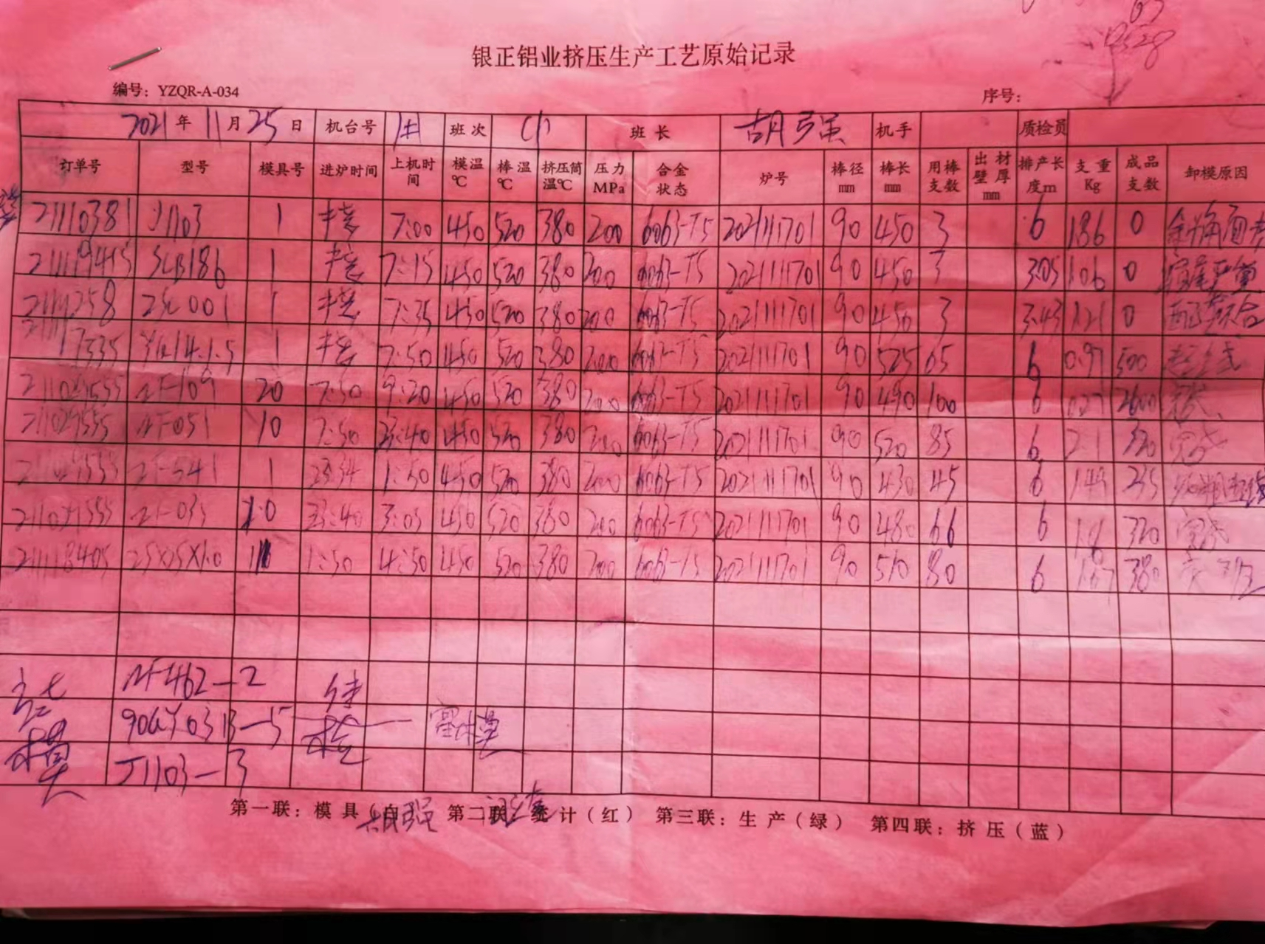 | 生产计划部 | 不列入

